DIAGRAMA DE FLUJO DE LA ALARMA DE SEGURIDAD PARA VIVIENDAS Y OTROS
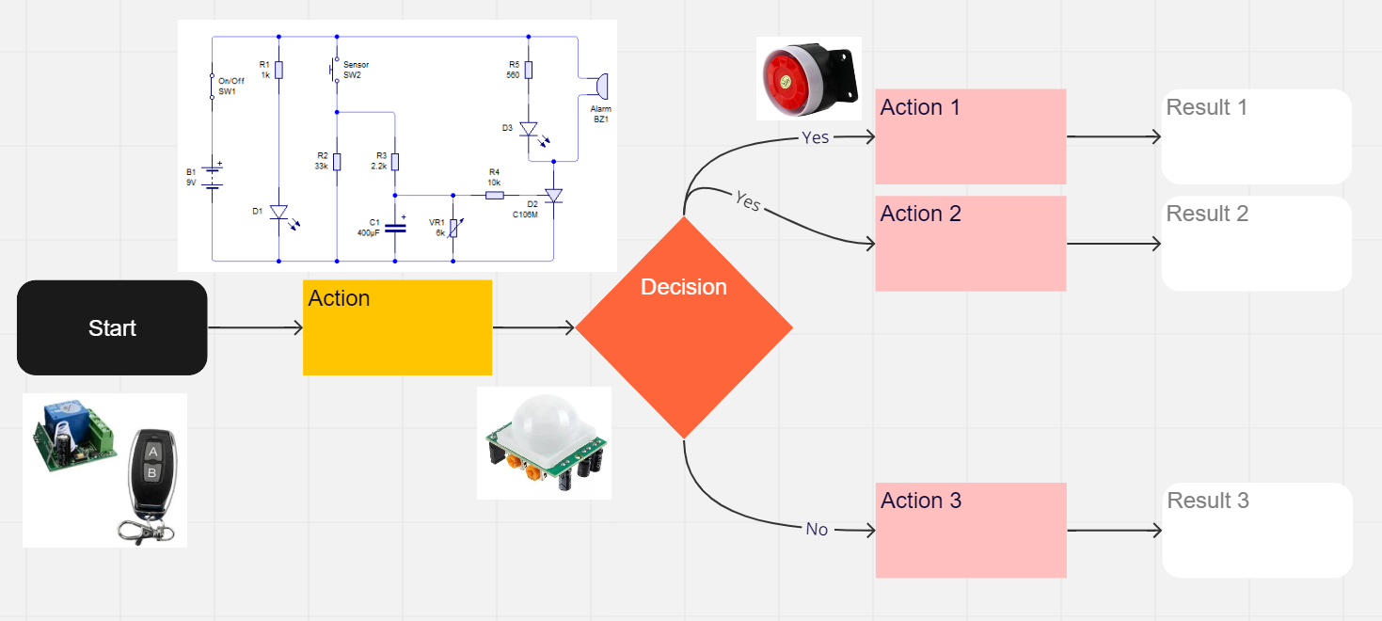
DESCRIPCIÓN DE FUNCIONAMIENTO ETAPA POR ETAPA:

NOMBRES Y APELLIDOS: GRADO Y SECCION:
